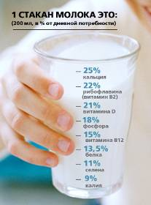
Губернатор Кубани Александр Ткачев заявил, что с 1 ноября все школьники региона будут получать молоко бесплатно.
Дан старт программе «Школьное молоко». Теперь все учащиеся нашей школы № 1 с первого по одиннадцатый классы 2 раза в неделю: вторник и пятница получают по стакану молока бесплатно.
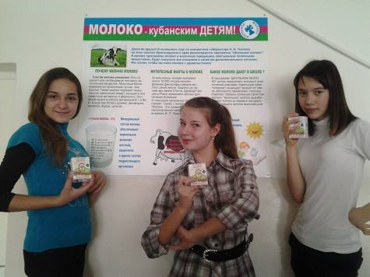
Молоко содержит в себе необходимый для костей и зубов кальций. Только в одном стакане столько этого микроэлемента, сколько содержат в себе семь сардин, три стакана капусты брокколи, столько же стаканов арахиса или черной фасоли. Кроме того, напиток от буренок вмещает: фосфор, магний, калий, натрий, хлор, витамины группы A, В и D. При этом калорийность молока невысока и составляет в среднем 65 калорий на 100 граммов продукта.

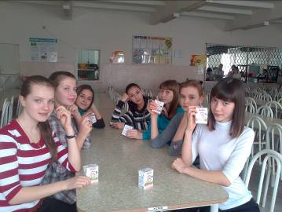
По ГОСТу школьное детское молоко в индивидуальном пакете с упаковкой Тетра Пак. Так напиток дольше сохраняет все полезные свойства. Плюс к тому, обязательна трубочка - в целлофановом пакете.

